**Федеральное государственное бюджетное образовательное учреждение высшего образования**

**«Московский Авиационный Институт»**

**(Национальный Исследовательский Университет)**

**Факультет №8 «Информационные технологии и прикладная математика»**

**Кафедра 805 «Математическая кибернетика»**

Курсовая работа

по курсу «Вычислительные системы»

1 семестр

Задание 1

Схема домашнего компьютера

**Автор работы:**

студент 1 курса, группы М8О-103Б-21

Березнев Н.В.

**Руководитель проекта:**

Севастьянов В.С.

**Дата сдачи:**

Москва, 2021

**СОДЕРЖАНИЕ**

1. ВВЕДЕНИЕ……………………………………………………………………2

2. Характеристики компьютера…………………………………………………3

3. Схема компьютера……………………………………………………….……4

4. Процессор……………………………………………………………………...5

5. Чипсет………………………………………………………………………….7

6. Оперативная память…………………………………………………………..9

7. SSD накопитель……………………………………………………………...10

8. Видеокарта…………………………………………………………………...13

9. Заключение…………………………………………………………………..14

10. Список использованных источников...…………………………………...15

**ВВЕДЕНИЕ**

Тяжело представить себе современный мир без достижений науки в области техники и информационных технологий: Интернет, Персональные Компьютеры и другие Электронно-Вычислительные машины стали неотъемлемой частью нашей жизни. Благодаря высокой точности, быстроте обработки данных и возможности работать с огромными объемами информации ЭВМ нашли свое место в науке. Однако на сегодняшний день компьютеры стали настолько распространенными, что им могут воспользоваться не только научные работники, но и рядовые пользователи. И поэтому было бы крайне полезно иметь представление об архитектуре компьютера и принципах работы его отдельных компонентов.

Целью данной курсовой работы является самостоятельное изучение оборудования, с которым предстоит работа в дальнейшем. Мы будем изучать строение конкретных ЭВМ, сетей, комплексов систем и сетей и оборудование для создания и поддержки данной инфраструктуры в рабочем состоянии.

В этой работе я постараюсь в полной мере описать структуру, принцип работы, характеристики моего Персонального Компьютера, который я использую для учёбы.

**Характеристики компьютера**

Таблица А.1 – Основные Характеристики Персонального Компьютера

| Составляющая компьютера | Наименование |
| --- | --- |
| Процессор | Intel(R) Core(TM) i3-3217U (4) CPU @ 1.80GHz |
| Видеокарта (интегрированная) | Intel(R) HD Graphics 4000 |
| Оперативная память (RAM) | Patriot Memory PSD34G16002S DDR3 (800 MHz) SDRAM 8192MB (2 x 4092 MB) |
| Материнская плата | Dell 06RYX8 A02 |
| Память | Samsung SSD 870 EVO 500GB |
| Чипсет | Intel HM76 |
| Звуковая карта | Intel High Definition Audio |
| Сетевая карта | Realtek PCIe FE Family Controller |
| Разъемы | 2 x USB 3.0, 2x USB 2.0, HDMI, 8P8C, разъем для питания, разъем для наушников/микрофона, картридер SD/MMC-MS/Pro |

**Схема компьютера**

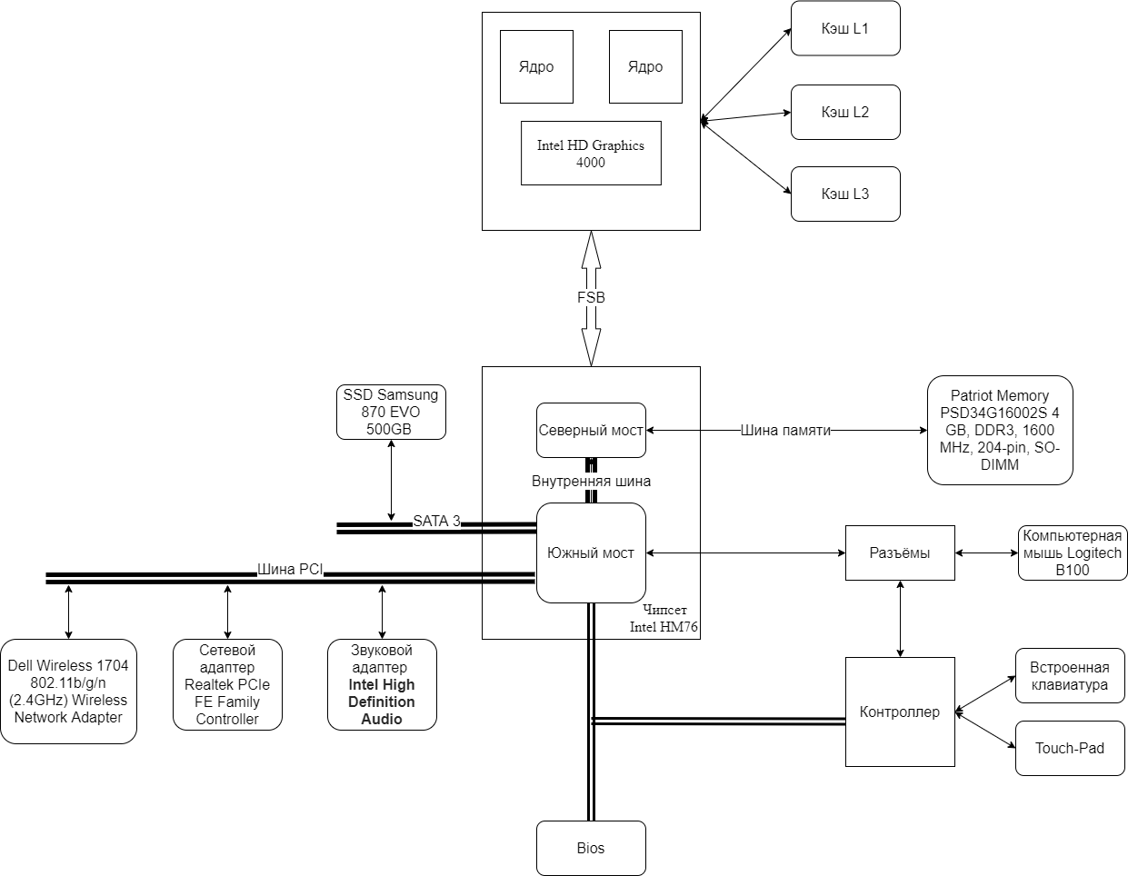

**ПРОЦЕССОР**

Центральный процессор (ЦП; также центральное процессорное устройство — ЦПУ; англ. central processing unit, CPU, дословно — центральное обрабатывающее устройство) — электронный блок, либо интегральная схема (микропроцессор), исполняющая машинные инструкции (код программ), главная часть аппаратного обеспечения компьютера или программируемого логического контроллера. Иногда называют микропроцессором или просто процессором. Главными характеристиками процессора являются: тактовая частота, производительность, энергопотребление, литография и архитектура.

**Intel Core i3-3217U** относится к мобильному сегменту и ориентирован на применение в ноутбуках, а также сверхэкономичных компьютерах. Процессор использует архитектуру Ivy Bridgeс и имеет 2 физических ядра, работающих на частоте 1,8 ГГц. Intel Core i3-3217U поддерживает многие важные технологии Intel, в частности, Hyper-Threading (вычисления в четыре потока – по 2 потока на каждое физическое ядро), Enhanced SpeedStep (EIST) (обеспечение высокой производительности, а также соответствие требованиям мобильных систем к энергосбережению.). Новый 22-нанометровый производственный процесс позволяет также повысить энергоэффективность (для чипов прошлого поколения Sandy Bridge был свойственен 32-нанометровый техпроцесс). Также стоит отметить 16-ти канальный кэш третьего уровня, равный 3MB и PCI Express 3.0 версии. За базовую графику отвечает встроенный в процессор Intel HD Graphics 4200 с базовой тактовой частотой 350 МГц и максимальной тактовой частотой 1050 МГц.

Встроенный контроллер двухканальной памяти поддерживает модули DDR3/L/-RS 1333/1600 и позволяет расширить ОЗУ до 32 GB с максимальной пропускной способностью памяти 25,6 GB/s. Процессор поддерживает 64-битный набор команд, а также виртуальные машины с поддержкой технологией виртуализацииIntel VT-x (позволяет одной аппаратной платформе функционировать в качестве нескольких «виртуальных» платформ).

Таблица А.2 — Характеристики процессора

|  |  |
| --- | --- |
| Базовая частота | 1.8 ГГц |
| Микроархитектура | Ivy Bridgeс |
| Кол-во ядер | 2 |
| Кол-во потоков | 4 |
| Техпроцесс | 22 нм |
| Множитель(мин./макс.) | Заблокирован |
| Кэш L1(инструкции/данные) | 128 KB |
| Объем кэша L2 | 512 KB |
| Объем кэша L3 | 3 MB |
| Архитектура | Intel 64 |
| Расчетная мощность | 17 Вт |
| Размеры корпуса | 31мм х 24мм |
| Набор команд | Intel 64-bit, Intel AVX |

**Чипсет**

Чипсет — набор микросхем, спроектированных для совместной работы с целью выполнения набора заданных функций.

Данный набор отвечает за сообщение и взаимодействие основных компонентов ПК: процессора, ОЗУ, видеокарты, клавиатуры, тачпада, разъемов и так далее.

**Чипсет определяет:**

* количество компонентов в подсистемах: возможное количество процессоров, слотов памяти, графических адаптеров, слотов расширения и портов на материнской плате.
* частоту шины и разрядность, через которую он связывается с подсистемой;
* можно ли повышать характеристики отдельных подсистем: тактовую частоту процессора(ов), напряжения памяти;
* поддержку технологии подсистемами: режим сдвоенной работы видеокарт – CrossFire и SLI; режим сдвоенной работы памяти – DUAL RAM, кэширование на SSD – Smart Response Technology.
* поддержку взаимодействия со специальными или устаревшими контроллерами: RAID, PCI,AGP.

Чипсет состоит из одной двух или более микросхем. Микросхемы называются мостами (c 1995 года). Традиционный чипсет – двухмостовый. В двухмостовом сегменте чипсет разделен на северный и южный мост.

* **Северный мост** обычно обеспечивает связь между видеокартами CPU, RAM, BIOS, ROM и PCI Express (или AGP), а также южным мостом. Некоторые северные мосты также содержат встроенные видеоконтроллеры, также известные как системы управления графикой и памятью (GMCH) в системах Intel. Поскольку разные процессоры и ОЗУ требуют разной сигнализации, северный мост обычно работает только с одним или двумя классами процессоров и, как  
  правило, только с одним типом ОЗУ
* **Южный мост** обычно реализует «более медленные»  
  возможности материнской платы в компьютерной архитектуре чипсета Северный мост / Южный мост. Южный мост - это концентратор, который подключается к более медленным шинам ввода / вывода (например, шине ISA) к системной шине.

**Оперативная память**

Оперативная память - энергозависимая часть системы компьютерной памяти, в которой во время работы компьютера хранится выполняемый машинный код (программы), а также входные, выходные и промежуточные данные, обрабатываемые процессором.

Оперативное Запоминающее Устройство(ОЗУ) - техническое устройство, реализующее функции оперативной памяти. ОЗУ может изготавливаться как отдельный внешний модуль или располагаться на одном кристалле с процессором, например, в однокристальных ЭВМ или однокристальных микроконтроллерах. В общем случае ОЗУ содержит программы и данные операционной системы и запущенные прикладные программы пользователя и данные этих программ, поэтому от объёма оперативной памяти зависит количество задач, которые одновременно может выполнять компьютер под управлением операционной системы.

Скорость чтения и записи у ОЗУ намного выше, чем у не энергонезависимой ПЗУ, например, чем у жесткого диска.

Таблица А.3 — Характеристики оперативной памяти

|  |  |
| --- | --- |
| Модель | Patriot Memory PSD34G16002S |
| Тип памяти | DDR3 SDRAM |
| Тактовая частота | 1600 МГц |
| Напряжение модуля | 1.5 V |
| Пропускная способность | PC12800 |
| Объём модуля памяти | 4 ГБ |
| Количество контактов | 204-pin |
| Форм-фактор памяти | SO-DIMM |

**SDD НАКОПИТЕЛЬ**

Твердотельный накопитель (SSD) — компьютерное энергонезависимое немеханическое запоминающее устройство на основе микросхем памяти.

Основными элементами SSD являются:

* **PCB** — печатная плата.
* **NAND-flash** — флэш-память NAND; отвечает за хранение данных.
* **NAND-controller** — контроллер памяти; выступает в роли посредника между носителем и системой, и является процессором, отвечающим за производительность SSD.
* **DRAM** — кэш (присутствует не во всех моделях SSD); выступает временным хранилищем небольшого объема данных и позволяет стабилизировать износ памяти, а также ускорить доступ к файлам.
* **HOST Interface** — интерфейс подключения; тип соединения и протокол, через которые SSD соединяется с системой.

Одной из основных характеристик SSD является тип NAND памяти. Тип NAND памяти, используемый в накопителе, напрямую влияет на его эффективность и долговечность. На данный момент в твердотельных накопителях существуют следующие типы NAND памяти:

* **SLC** — имеет ячейки памяти, содержащие один бит информации; самая эффективная, долговечная и дорогая NAND память, использующаяся в серверных и профессиональных накопителях.
* **MLC** — имеет ячейки памяти, содержащие два бита информации; следующая по характеристикам и цене после SLC.
* **TLC** — имеет ячейки памяти, содержащие три бита информации; самая распространенная память в потребительских устройствах массового сегмента, обеспечивающая хорошее соотношение цены и характеристик.
* **QLC** — имеет ячейки памяти, содержащие 4 бита информации, и является самой дешёвой и самой слабой по характеристикам памятью, при этом позволяя создавать на своей основе накопители большого объёма.

**Принцип работы и износа NAND памяти:**

Память NAND состоит из ячеек транзистора с плавающим затвором, которые сохраняют заряженное состояние при отсутствии источника питания. Плавающие затворы содержат электроны, а заряженное состояние представлено двоичным разрядом 0 и разряженным состоянием 1. Двоичный бит 0 представляет данные, хранящиеся в памяти NAND.

Флэш-память сохраняет информацию путем захвата электронов в ячейках. Присвоенный ячейке заряд и определяет наличие данных. Процесс ввода-вывода электронов оказывает негативное воздействие на структуру ячейки, а часть электронов «застревает». Эти электроны создают отрицательный заряд, уменьшая диапазон напряжений, доступных для представления данных. Чем меньше становится этот диапазон, тем труднее твердотельным накопителям выполнять запись и проверять её достоверность.

Накопление электронов особенно разрушительно при более высоких битовых плотностях. MLC-память должна различать четыре возможных значения в пределах уменьшающегося окна напряжений, но TLС-память должна отслеживать в два раза больше значений, а QCL — в четыре раза больше. В результате память с более плотной компоновкой «прожигается» быстрее, тем самым имея меньший ресурс.

Таблица А.4 — характеристики ssd.

|  |  |
| --- | --- |
| Емкость | 500 GB |
| Модель | Samsung SSD 870 EVO 500GB |
| Серия | S5Y1NJ0NC22634P |
| Интерфейс | SATA III 6Гб/с |
| Форм-фактор | 2.5" |
| Контроллер NAND | Samsung MGX |
| Тип памяти NAND | 3D TLC |
| Максимальная скорость чтения | 560 МБ/с |
| Максимальная скорость записи | 530 МБ/с |
| Скорость произвольного чтения IOPS | 98000 |
| Скорость произвольной записи IOPS | 88000 |
| Ресурс TBW | 300 ТБ |

**Видеокарта (интегрированная)**

Intel HD Graphics 4000 - это интегрированный в ЦП графический процессор, который встречается в различных процессорах Ivy Bridge (седьмое поколение)

Встроенный графический адаптер **Intel HD Graphics 4000**, полностью совместим с DirectX 12. Он использует 16 унифицированных шейдерных процессоров (Intel называет их Execution Units, или EU). Они работают на частоте 350 МГц в режиме 2D и вплоть до 1050 МГц в режиме трёхмерных вычислений. Аналогичная разработка прошлого поколения, HD Graphics 3000, задействовала 12 EU и поддерживала лишь DirectX 10.1. Есть также поддержка вычислений OpenCL и аппаратного декодирования распространённых форматов видео.

Таблица А.6 — характеристики интегрированной видеокарты

|  |  |
| --- | --- |
| Код. Имя | Intel HD Graphics 4000 (MB GT2) |
| Архитектура | Intel Gen7 (Ivy Bridge) |
| Частота ГП | 350 МГц — 1050 МГц (Boost) |
| Частота памяти | Используется системная (1600 МГц) |
| Ширина шины | 64 bit |
| Тип памяти | Используется системная (DDR 3) |
| Техпроцесс | 22 nm |
| Пропускная способность памяти | Используется системная (12,8 Гб/c) |
| DirectX | 12 |

**ЗАКЛЮЧЕНИЕ**

Во время самостоятельного изучения своего ПК, используемого в повседневной жизни, я узнал общую структуру компьютера, а также функции каждого его компонента. Помимо этого, я узнал архитектуру отдельных компонентов компьютера, их основные характеристики, а также механизмы их работы. Благодаря этому я смог составить целостную картину моего ПК и оценить его потенциал производительности относительно флагманских компонентов компьютера.

Все приобретённые знания пригодятся мне в дальнейшем при покупке компонентов ПК, их сборке, а также диагностике и починке вышедших из строя компонентов компьютера.

**Список использованных источников**

1. Процессор / Видеокарта [Электронный ресурс] /. - Электрон. текстовые дан. - Режим доступа: https://www.notebookcheck-ru.com/Intel-Core-i3-3217U.145074.0.html, свободный. Дата посещения 27.10.2021
2. Процессор [Электронный ресурс] /. - Электрон. текстовые дан. - Режим доступа: https://ark.intel.com/content/www/ru/ru/ark/products/65697/intel-core-i3-3217u-processor-3m-cache-1-80-ghz.html, свободный. Дата посещения 27.10.2021
3. Чипсет [Электронный ресурс] /. - Электрон. текстовые дан. - Режим доступа: https://helpadmins.ru/chto-takoe-chipset-materinskoy-platy/, свободный. Дата посещения 28.10.2021
4. SSD [Электронный ресурс] /. - Электрон. текстовые дан. - Режим доступа: https://dtf.ru/hard/46510-ssd-ustroystvo-komponenty-i-principy-raboty, свободный. Дата посещения 28.10.2021